Творческий проект по правилам дорожного движения
Цель:
Закрепить знания учащихся по правилам дорожного движения.
Задачи:
- закрепить знание дорожных знаков, их назначение;
- формировать навык сознательного отношения к соблюдению правил безопасного движения;
- подготовить детей к правильным действиям в сложившейся ситуации на дороге.
Оборудование:
Карточки с цифрами от 1 до 5, жетоны, маршрутные листы, карточки с ребусами, презентация в Power Point (смена слайдов и эффектов анимации происходит по щелчку мыши, выход картин происходит автоматически, по времени).
Правила игры:
В игре принимают участие 2 команды. По ходу игры команды собирают жетоны. Выигрывает команда, набравшая большее количество жетонов.
ХОД ИГРЫ.
Слайд
Ведущий: В нашей стране множество дорог. В любое время года и в любую погоду по ним мчат автомобили, автобусы, троллейбусы, несутся мотоциклы, катят велосипеды, идут пешеходы. Ещё с давних пор люди мечтали о скоростях. Вспомните, как герои сказок в одно мгновение переносились за тридевять земель в тридесятое царство на коврах-самолетах, в сапогах-скороходах, на чудесных кораблях. Шло время, и сказка стала былью. Растет поток машин, на улицах становится небезопасно. Сегодня мы отправляемся в путешествие по маршруту «Безопасная дорога».
Каждая команда, выполняя определенное задание, зарабатывает жетоны. Сумму жетонов руководитель игры будет вписывать в ваш маршрутный лист. Победитель игры определяется по наибольшему количеству баллов, набранных командами во время игры. Программа у нас конкурсная, а это значит, что обязательно должно быть жюри.
Ведущий представляет состав жюри.
Ну а теперь, дорогие друзья, давайте познакомимся с командами! Они должны были придумать название, девиз, эмблему. Это и будет наш первый конкурс, который так и называется – «Давайте познакомимся!»
Представление классов-команд. Вручение маршрутных листов капитанам команд.
Слайд
2 конкурс «ПАРК ДОРОЖНЫХ ЗНАКОВ»
Ведущий.
Знаки важные дорожные –
Компас взрослых и ребят.
Дети! Будьте осторожны!
Знайте,
что нельзя, что можно!
Выполняйте непреложно
Все, что знаки говорят!
Ведущий. Вам необходимо расшифровать все знаки (используя карточки с цифрами 1-5) и ответить, к какой группе они относятся. За правильный ответ - жетон.
Слайды (5-8)
Ведущий: Командам предлагается задание на скорость. Из предложенных 4 знаков выберите лишний.
За обоснование ответа – жетон.
Подведение итогов конкурса. Заполнение маршрутного листа.
3 конкурс « ШКОЛА ПЕШЕХОДНЫХ НАУК»
Ведущий. С помощью карточек с цифрами ответьте на следующие вопросы.
За каждый правильный ответ ученики получают жетон.
(каждый вопрос и ответ – слайд)
ИГРА «ДА – НЕТ»
Ведущий: на следующие вопросы нужно отвечать словами «да» или «нет». Вопросы задаются командам по очереди. За правильный ответ – жетон.
- Пешеход, если нет тротуара, должен идти по левой стороне обочины навстречу движению.
(Да)
- Место, где пересекаются улицы, называется «перекресток». (Да)
- Подземный переход называется «зебра». (Нет)
- Дорогу, даже на зеленый свет, лучше перебегать как можно быстрее. (Нет)
- Дорожные знаки нужно знать водителю, а не пешеходу. (Нет)
- Существуют специальные светофоры для пешеходов. У них только два цвета - красный и зеленый. (Да)
- Дороги бывают с двусторонним и односторонним движением. (Да)
- Чтобы перейти дорогу с двусторонним движением, надо посмотреть налево, дойти до середины дороги и посмотреть направо. (Да)
Подсчет жетонов, запись в маршрутном листе.
4 конкурс « ДОРОЖНЫЙ ЛАБИРИНТ»
Слайд
Ведущий. Что такое лабиринт? Лабиринт – это запутанная сеть дорожек, ходов, сообщающихся друг с другом. Вам предлагается разгадать кроссворд.
ДОРОЖНЫЙ ЛАБИРИНТ
1
3
2
8
7
5
4
6
9
Слайд
По горизонтали: 4. Пересечение двух дорог. 5. Удивительный вагон! Посудите сами: рельсы в воздухе, а он держит их руками. 7. У машины - есть, у телеги - есть, у велосипеда - есть, а у поезда - не счесть. 8. Через реку во всю ширь лег огромный богатырь. Он лежит - не дрожит, по нему трамвай бежит. 9. Специальный камень, отделяющий край тротуара от проезжей части.
По вертикали: 1. Что за чудо этот дом! Окна светлые кругом. Носит обувь из резины. А питается бензином. 2. Этот конь не ест овса, вместо ног - два колеса. Сядь верхом и мчись на нем. Только лучше правь рулем. 3. Где бы нам через дорогу к магазину перейти? Вот за этими ларьками, там, где стрелка у ворот, мы на стрелке этой сами прочитали ... 6. Я глазищами моргаю неустанно день и ночь. Я машинам помогаю и тебе хочу помочь.
ОТВЕТЫ
По горизонтали: 4. Перекресток. 5. Троллейбус. 7. Колесо. 8. Мост. 9. Бордюр.
По вертикали: 1. Автобус. 2. Велосипед. 3. Переход. 6. Светофор.

Улица ребусов
Команды получают карточки с ребусами.
Ответы: водитель, улица, машина, дорога. Подсчет жетонов, заполнение маршрутного листа.
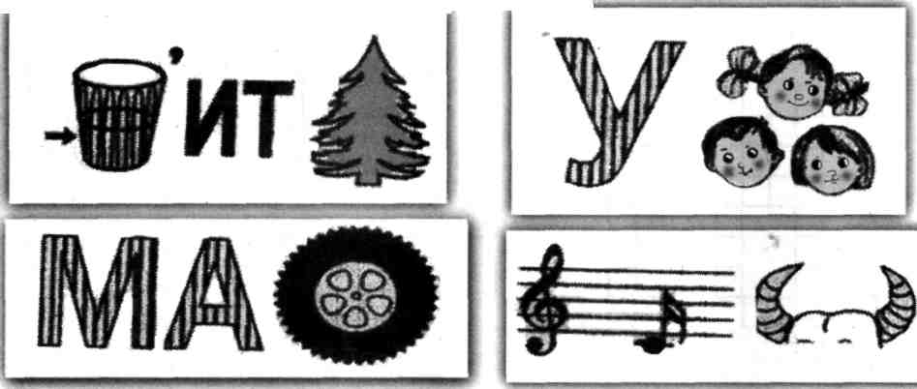
5 конкурс « СКОРАЯ ПОМОЩЬ» Слайд
Ведущий. По дорогам России движутся миллионы автомобилей. Количество аварий и число пострадавших в них не уменьшается. Ежегодно в России в дорожно-транспортных происшествиях погибают почти 35 тысяч человек (из них около 1300 детей), более 250 тысяч получают ранения. Это целая школа! Более 25 тысяч детей получают ранения. Почему так происходит? Все просто: каждый третий человек в нашей стране не соблюдает Правила дорожного движения - порой по незнанию, а иногда из неуважения к правилам. В результате - многочисленные трагедии. Чтобы предотвратить беду, сохранить свою жизнь и здоровье, необходимо знать и выполнять один на всей Земле закон для улиц и дорог. Вашему вниманию предлагаются рисунки. Надо внимательно рассмотреть рисунок и ответить на вопросы. За правильный ответ - жетон.
Слайды 29-35
Подсчет жетонов, заполнение маршрутного листа.
6 конкурс « МУЗЫКАЛЬНЫЙ»
Слайд
Ведущий. Сейчас мы с вами выучим песенку о том, что необходимо помнить Правила дорожного движения. Петь будем на мотив песенки Крокодила Гены. За хорошее исполнение получаете жетон.
За исполнение песни – от 5 до 10 жетонов. Заполнение маршрутного листа.
ПОДВЕДЕНИЕ ИТОГОВ ИГРЫ.
Маршрутные листы сдаются руководителю игры. Жюри подводит итоги, определяет победителей. Команды награждаются грамотами и призами.

